IES FONTEXERÍA. CURSO 2025-2026
AFONDAMENTO COMPETENCIAS PROFESIONAIS
Tarefa 1: Plano planta instalación eléctrica
Imos realizar un plano de planta dunha vivenda, creando os muros de ancho 0,15m, e insertando fiestras e portas dunha librería de bloques que inclúe Autocad como mostra na instalación:
C:\Program Files\Autodesk\AutoCAD 2025\Sample\es-ES\DesignCenter
Para engadir un bloque (debuxo previamente creado) dunha librería existente, insertar bloque -> de librería existente -> buscar ubicación e seleccionar -> esperar a que carguen todos os bloques individualizados -> escoller bloque para insertar no noso plano.
Despois crear como bloques: puntos de luz, tomas, interruptores e debuxar CGMP e circuítos para electrificación básica.
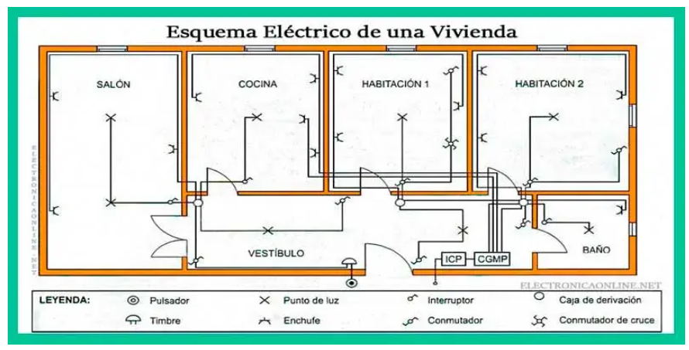
Antes de nada, indica en metros as unidades de dibuxo.
Realiza o exercicio en 3 capas:
- Estructura
- Cotas
- Instalación eléctrica
Estancia | Medidas (m) | Luminarias | Tomas 16A | Conmutador | Interruptor
Salón | 6 x 4 | 2 | 3 | 0 | 1
Cociña | 4 x 4 | 1 | 3 | 0 | 1
Habitación 1 | 4 x 4,5 | 1 | 3 | 3 | 0
Habitación 2 | 4 x 5 | 1 | 3 | 2 | 0
Baño | 1,85 x 2,5 | 1 | 1 | 0 | 1
Vestíbulo | 1,85 x 11,15 | 2 | 0 | 4 | 0

